四川省成都市2018年中考化学真题试题
第Ⅰ卷（选择题，共42分）
1.以下古代生产工艺不涉及化学变化的是
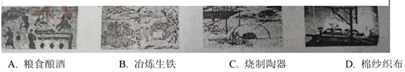
2.成都将建设为“美丽宜居公园城市”。下列做法与此比相符的是
A.推广燃煤锅炉 B.建设天府绿道 C.关停膏污染企业 D.严控车辆任意鸣笛
3.咏梅诗句“二十里中香不断，青羊宫到浣花溪”。诗人间到香味的原因是
A.分子很轻 B.分子不断运动 C.分子体积小 D.分子间有间隙
4.下列说法正确的是
A.加油站严禁烟火
B.高层楼房着火乘电梯逃生
C.燃气泄漏关闭阀门打开排气扇
D.灭火要同时破坏燃烧的三个条件
5.下列说法正确的是
A.长期饮用蒸馏水有益健康
B.肥皂遇到硬水容易起浮渣
C.霉变花生洗净后可以食用
D.为了健康大量服用保健品
6.下列物质的用途由化学性质决定的
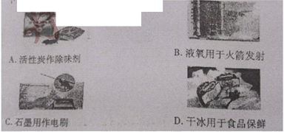
7.钕玻璃是激光聚变装置的核心元件。根据元素周期表中钕的信总判断错误的是
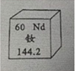
A.属于金属元素 B.质子数为60
C.中子数为60 D.相对原子质量是144.2
8..下列化学用语正确的是
A.2个氢原子: H₂ B.2个氮分子: 2
C.氧化铁: FeO D.氯化钾: KClO₃
9.我国科学家寻找到新型催化剂，使低温工业产氢取得突破，反应过程图示如下。相关说法正确的是
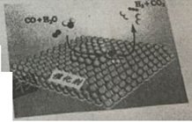
A.反应前后原子数目发生变化
B.反应前后分子数目发生变化
C.反应前后催化剂化学性质发生改变
D.利于氢能源的经济推广
10.科学家发现一种新金属。根据右表信息推测其用途错误的是
熔点 | 2500℃
密度 | 3g/cm³
强度 | 与钢相似
导电性 | 良好
导热性 | 良好
抗腐蚀性 | 优异

A.用于焊接金属 B.制造航天飞机
C.制外科手术刀 D.用于通讯设备
11.探究锌、铜、镁的金属活动性时，下列现象、分析或结论正确的是
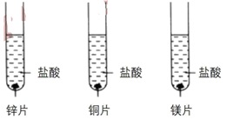
A.盐酸的浓度可以不同 B.铜片表面有气泡
C.镁片的试管表面发烫 D.活动性Cu>Zn>Mg
12.下列各组物质的鉴别方法与结论均正确的是
选项 | 物质 | 方法与结论
A | 黄铜与铜 | 相互刻画，留下痕迹的是黄铜
B | 高锰酸钾与二氧化锰 | 取样加热，伸入带火星木条复燃的是高锰酸钾
C | 氯化钠与硝酸铵 | 取样溶解，试管外壁有水雾的是氯化钠
D | 稀盐酸与稀硫酸 | 取样测pH，pH大的是稀盐酸
13.根据图示实验，下列说法正确的是
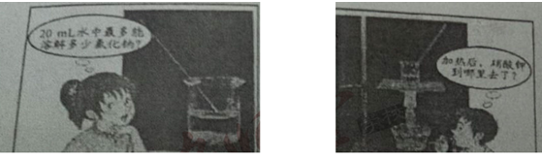
A.氯化钠溶液不能溶解其他溶质
B.20ml水中溶解氯化钠的最大质量是定值
C.加热后溶液中硝酸钾的质量分数变大
D.加热后硝酸钾溶液是不饱和溶液
14.下图物质经-步反应转化的两种途径，相关说法正确的是
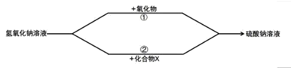
A.氧化物为SO₂
B.X只能是硫酸
C.②可能有沉淀生成
D.①②属于复分解反应
第Ⅱ卷(非选择题，共48分)
二、(本题只有一个小题，共8分)
15. (8分)根据图文回答问题。
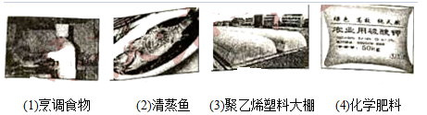
(1)烹调食物所用燃料天然气的主要成分是 (填化学式)，观察到火焰呈黄色或橙色时，需将灶具的空气进风口调 (填“大”或“小”)。
(2)清蒸鱼富含 (填“油脂”或“蛋白质”。鱼是人体摄入铁元素的食物来源之一，人体缺铁会引起 (填“贫血”或“佝偻病”)。
(3)聚乙烯能制成薄膜，因为它具有 (填“热塑”或“热固”)性。废弃塑料不回收会造成 污染。
(4)硫酸钾属于 (填“氮”或“钾”)肥，标签中“纯天然’的用语是 (填“正确”或“错误”)的。
三、(本题只有1个小题，共10分)
16.(10分)黑火药由硝酸钾、硫磺和木炭组成，爆炸时主要反应的化学反应方程式:2KNO₃+S+3C口+N₂↑+3CO₂↑
(1)反应涉及的物质中，属于空气主要成分的是
(2)口中的物质由离子构成，阴离子的符号是
(3)黑火药制作的烟花燃放时，产生的空气污染物有 (固体和气体污染物，各填一种)。
(4)硝酸钾分解的化学方程式为:2KNO₃=2KNO₂+O₂↑。根据化学反应方程式计算，生成24g氧气需硝酸钾的质量是多少?
四、(本题包括2个小题，共17分)
17.(8分)根据实验回答:
(1)图1实验，用药匙的柄把端挑起一点氢氧化钙粉末于试管中，依次进行实验。观察到现象为:浑浊变红红色消失。
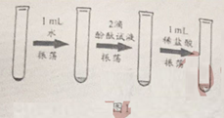
根据现象判断氢氧化钙的性质有 、 (物理和化学性质，各填一条)
(2)按图1实验完毕，所得溶液中除酚酞外一定有的溶质是 ，可能有的溶质是 。
(3)图2装置气密性良好。取0.5g碳酸氢钠于甲中，加入2mL盐酸， (填操作)，并将导管伸入澄清石灰水中，观察到出现浑浊。乙中反应的化学方程式为 。
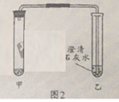
(4)图2中甲作为发生装置还可制得的气体是 (填一种)
18.(9分)某同学设计的工业制备氢氧化钠的流程如下图。
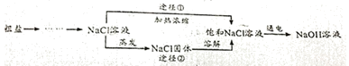
资料:
2NaCl+2H₂O2NaOH+H₂↑+Cl₂↑，两电极，一端得到NaOH和H₂，另一端得到Cl₂。(1)晾晒海水得到粗盐的原理是
(2)实验室蒸发用到的仪器有铁架台(带铁圈)、堆埚钳、石棉网、酒精灯、玻璃棒和
(3)工业生产中应选择途径 (“①”或“②”)，理由是
(4)Cl₂可用于生产84消毒液(有效成分NaClO),反应原理为:
Cl₂+2NaOH=NaCl+NaClO+H₂O，反应前后氯元素的化合价有_ 种。
(5)图1实验测定水的组成，不能加入NaCl增强水的导电性的理由是 。电解水的化学方程式为
(6)图2实验获得84消毒液，直流电源正极应与 (填a或b)连接，才能使NaClO的含量更高。
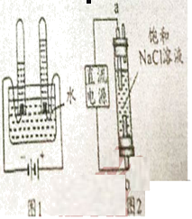

参考答案
1-5DABAB 6-10BCDDA 11-14CBCC
15.(1)CH₄ 大 (2)蛋白质 贫血 (3)热塑 白色 (4)钾 错误
16.(1)N₂
(2)S²⁻
(3)粉尘 SO₂
(4)解：设所需的KNO₃质量为：
2KNO₃2KNO₂+O₂↑
2×101 32
m 24g
202/m=32/24
m=151.5g
答：所需的KNO3质量为151.5g
17.(1)微溶于水，能与稀盐酸反应（答案合理即可）
(2)CaCl₂ HCl
(3)塞紧橡皮塞 Ca(OH)₂+CO₂=CaCO₃↓+H₂O
(4)H₂(或O₂)
18.(1)蒸发结晶
(2)蒸发皿
(3)① 步骤简便，节约能源
(4)3
(5)加入NaCl后会有Cl₂的生成，干扰实验结果 2H₂O2H₂↑+O₂↑
(6)b

